Charlemagne

Il est le fils de Pépin III dit le Bref et Berthe de Laon dite au Grand Pied.
La naissance et l'enfance de Charlemagne restent obscures, faute de documents d'époque. Charlemagne serait né à Quierzy sur Oise près de Noyon le 2 avril 742. (Quierzy sur Oise est une commune du département de l'Aisne, dans la région de Picardie, traversé par la rivière Oise entre Noyon et Chauny. Ancienne villa royale et impériale c'est maintenant un paisible village.)
Il est mort à Aix-la-Chapelle le 28 janvier 814.
A la mort de Pépin le Bref en 768, ses deux fils Charles (futur Charlemagne) et Carloman furent tous deux élus rois par une assemblée populaire ; Charles se vit attribuer la partie de territoire que possédait son père, et Carloman le royaume qui avait été celui de leur oncle Carloman. En 771, soit après un peu plus de trois années de règne et de paix relative entre les deux frères, Carloman meurt. Charles, alors âgé de vingt-neuf ans, est rapidement élu souverain de tout le royaume franc.
Charlemagne commence ses conquêtes vers le Nord et l'Est (Bavière, Saxe, Frise), vers l'Ouest (Bretagne) et vers le Sud (Nord de l'Ebre en Espagne en 778, établissement de marches : Une marche désignait une terre conquise sur l'ennemi.)
À Noël 800, Charlemagne est couronné empereur des Romains par le pape Léon III. Toutefois dans ses actes le souverain se titrait « empereur gouvernant l'Empire romain, roi des Francs et des Lombards » (Karolus, serenissimus augustus, a Deo coronatus, magnus et pacificus imperator, Romanum gubernans imperium, qui et per misericordiam Dei rex Francorum et Langobardorum).

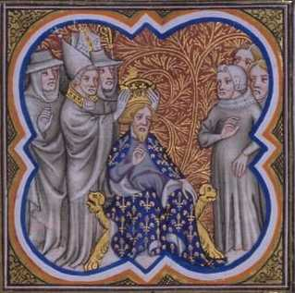

Le sacre de Charlemagne

Chronologie
- 768 : Début du règne de Charlemagne, roi des Francs. Sacre a Noyon. Il règne avec son frère Carloman jusqu'en 771.
- 771 : Charlemagne règne seul.
- 25 décembre 800: Charlemagne, roi des Francs, est sacré empereur d'Occident à Rome par le pape Léon III. Début du nouvel Empire d'Occident.
- 812 : Par le traité d'Aix-la-Chapelle, l'empereur d'Orient Michel Ier reconnaît Charlemagne comme empereur d'Occident.

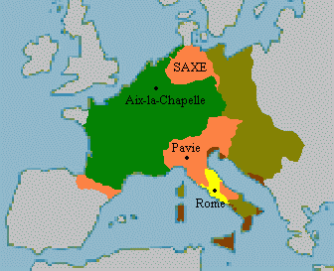

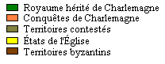

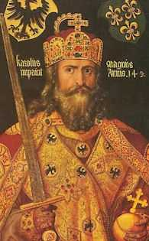

Homme de guerre, homme de paix
Le portrait de Charlemagne nous est connu grâce à Éginhard, un historien contemporain. Grand (il mesurait 1,92 m), fort et vigoureux, Charlemagne inspirait le respect de ses ennemis qui, sur le champ de bataille, craignaient davantage sa force physique que son intelligence tactique.
D'une réelle bonté, il aimait faire des aumônes aux pauvres, et vénérait sa mère Berthe, qu'il consultait souvent. Très attaché à sa famille, il ne séparait jamais de ses enfants, et fût marié à quatre reprise. Charlemagne a une grande curiosité d'esprit, il s'instruit beaucoup pour pallier ses lacunes, il donne ainsi une éducation complète à ses enfants.
Mais il fut d'abord et avant tout un guerrier, bien que son but affirmé fût la paix. Profondément religieux, convaincu que Dieu avait confié au peuple franc et à son souverain la tâche de répandre et de défendre la foi chrétienne ainsi que les coutumes qu'elle apportait avec elle, il passa sa vie à combattre les Barbares, du nord au sud de l'Europe. Par le fer et le sang, il réussit à établir un empire chrétien sur la majeure partie de l'Europe occidentale, au point que les historiens lui attribuèrent par la suite le titre de Pater europae, père de l'Europe moderne.

